**Html和CSS的关系**

学习web前端开发基础技术需要掌握：HTML、CSS、JavaScript语言。下面我们就来了解下这三门技术都是用来实现什么的：

1. **HTML是网页内容的载体**。内容就是网页制作者放在页面上想要让用户浏览的信息，可以包含文字、图片、视频等。

2. **CSS样式是表现**。就像网页的外衣。比如，标题字体、颜色变化，或为标题加入背景图片、边框等。所有这些用来改变内容外观的东西称之为表现。

3. **JavaScript是用来实现网页上的特效效果**。如：鼠标滑过弹出下拉菜单。或鼠标滑过表格的背景颜色改变。还有焦点新闻（新闻图片）的轮换。可以这么理解，有动画的，有交互的一般都是用JavaScript来实现的。

一．我们来分析一下，这个网页由哪些html标签组成：

“勇气”是网页内容文章的标题，<h1></h1>就是**标题标签**，它在网页上的代码写成<h1>勇气</h1>。

“三年级时...我也没勇气参加。” 是网页中文章的段落，**<p></p>**是**段落标签**。它在网页上的代码写成 <p>三年级时...我也没勇气参加。</p>

网页上那张小女生的图片，由img标签来完成的，它在网页上的代码写成<img src="1.jpg">

二．标签的语法

1. 标签由英文尖括号<和>括起来，如<html>就是一个标签。

2. html中的标签一般都是成对出现的，分开始标签和结束标签。结束标签比开始标签多了一个/。

如：

（1） <p></p>

（2） <div></div>

（3） <span></span>

3. 标签与标签之间是可以嵌套的，但先后顺序必须保持一致，如：<div>里嵌套<p>，那么</p>必须放在</div>的前面。如下图所示。

4. HTML标签不区分大小写，<h1>和<H1>是一样的，但建议小写，因为大部分程序员都以小写为准。

**三．认识html文件基本结构**

这一节中我们来学习html文件的结构：一个HTML文件是有自己固定的结构的。

<html>

<head>...</head>

<body>...</body>

</html>

代码讲解：

1. <html></html>称为根标签，所有的网页标签都在<html></html>中。

2. <head> 标签用于定义文档的头部，它是所有头部元素的容器。头部元素有<title>、<script>、 <style>、<link>、 <meta>等标签，头部标签在下一小节中会有详细介绍。

3. 在<body>和</body>标签之间的内容是网页的主要内容，如<h1>、<p>、<a>、<img>等网页内容标签，在这里的标签中的内容会在浏览器中显示出来。

**四．认识head标签**

做得好，下面我们来了解一下<head>标签的作用。文档的头部描述了文档的各种属性和信息，包括文档的标题等。绝大多数文档头部包含的数据都不会真正作为内容显示给读者。

下面这些标签可用在 head 部分：

<head>

<title>...</title>

<meta>

<link>

<style>...</style>

<script>...</script>

</head>

<title>标签：在<title>和</title>标签之间的文字内容是网页的标题信息，它会出现在浏览器的标题栏中。网页的title标签用于告诉用户和搜索引擎这个网页的主要内容是什么，搜索引擎可以通过网页标题，迅速的判断出网页的主题。每个网页的内容都是不同的，每个网页都应该有一个独一无二的title。

例如：

<head>

<title>hello world</title>

</head>

<title>标签的内容“hello world”会在浏览器中的标题栏上显示出来，如下图所示：

[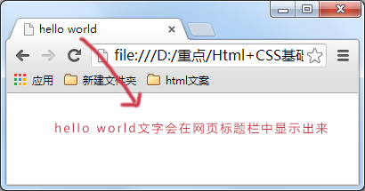](http://img.mukewang.com/5285fc8a0001d1da04100215.jpg)

**五．了解HTML的代码注释**

什么是**代码注释**？**代码注释的作用**是帮助程序员标注代码的用途，过一段时间后再看你所编写的代码，就能很快想起这段代码的用途。**代码注释**不仅方便程序员自己回忆起以前代码的用途，还可以帮助其他程序员很快的读懂你的程序的功能，方便多人合作开发网页代码。

**语法：**

**<!--注释文字 -->**

**六．加入强调语气，使用<strong>和<em>标签**

       有了段落又有了标题，现在如果想在一段话中特别强调某几个文字，这时候就可以用到<em>或<strong>标签。

       但两者在强调的语气上有区别:<em> 表示强调，<strong> 表示更强烈的强调。并且在浏览器中<em> 默认用**斜体**表示，<strong> 用**粗体**表示。两个标签相比，目前国内前端程序员更喜欢使用<strong>表示强调。

**语法：**

<em>需要强调的文本</em>

<strong>需要强调的文本</strong>

如，在网上商城中，某产品的打折后的价格是需要强调的。如下图。

[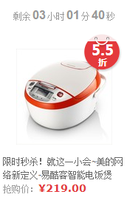](http://img.mukewang.com/528b406b0001f06701720271.jpg)

代码实现：

[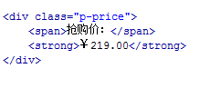](http://img.mukewang.com/528b409a00015f1a02300097.jpg)

**在浏览器中默认样式是有区别的：**

原代码，如下图。

[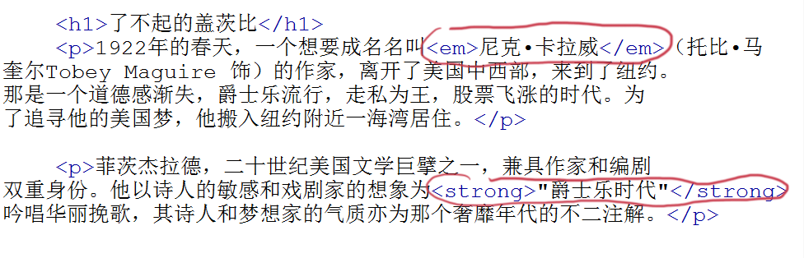](http://img.mukewang.com/528b41a80001b81509760314.jpg)

浏览器中的样子，如下图。

[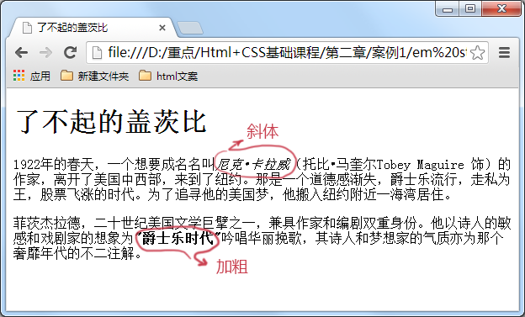](http://img.mukewang.com/528b41cf0001e8d306240377.jpg)

<em>的内容在浏览中显示为斜体，<strong>显示为加粗。如果不喜欢这种样式，没有关系，以后可以使用css样式去改变它。

## 七． 使用<span>标签为文字设置单独样式

这一小节讲解<span>标签，我们对<em>、<strong>、<span>这三个标签进行一下总结：

1. <em>和<strong>标签是为了**强调**一段话中的关键字时使用，它们的语义是**强调。**

2. <span>标签是没有语义的，它的作用就是为了设置单独的样式用的。

如果现在我们想把上一小节的第一段话“美国梦”三个字设置成blue（蓝色），但注意不是为了**强调**“美国梦”，而只是想为它设置和其它文字不同的样式（并不想让屏幕阅读器对“美国梦”这三个字加重音读出），所以这样情况下就可以用到<span>标签了。

如下面例子：

<p>1922年的春天，一个想要成名名叫**<em>尼克•卡拉威</em>**（托比•马奎尔Tobey Maguire 饰）的作家，离开了美国中西部，来到了纽约。那是一个道德感渐失，爵士乐流行，走私为王，**<strong>股票</strong>**飞涨的时代。为了追寻他的**<span>美国梦</span>**，他搬入纽约附近一海湾居住。</p>

**语法：**

<span>文本</span>

**八．<q>标签，短文本引用**

      想在你的html中加一段引用吗？比如在你的网页的文章里想引用某个作家的一句诗，这样会使你的文章更加出彩，那么<q>标签是你所需要的。

**语法：**

<q>引用文本</q>

如下面例子：

<p>最初知道庄子，是从一首诗**<q>庄生晓梦迷蝴蝶。望帝春心托杜鹃。</q>**开始的。虽然当时不知道是什么意思，只是觉得诗句挺特别。后来才明白这个典故出自是庄子的《逍遥游》，《逍遥游》代表了庄子思想的最高境界，是对世俗社会的功名利禄及自己的舍弃。</p>

**讲解：**

1. 在上面的例子中，“**庄生晓梦迷蝴蝶。望帝春心托杜鹃。**” 这是一句诗歌，出自晚唐诗人李商隐的《锦瑟》 。因为不是作者自己的文字，所以需要使用<q></q>实现引用。

2. 注意要引用的文本不用加**双引号**，浏览器会对q标签自动添加双引号。

下图是代码显示结果：

[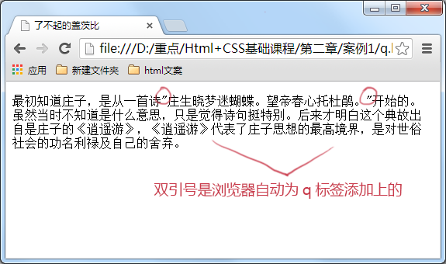](http://img.mukewang.com/528c0ab90001413905750340.jpg)

注意这里用<q>标签的真正关键点不是它的默认样式**双引号**（如果这样我们不如自己在键盘上输入双引号就行了），而是它的**语义：引用别人的话**。

**九．<blockquote>标签，长文本引用**

      <blockquote>的作用也是引用别人的文本。但它是对**长文本**的引用，如在文章中引入大段某知名作家的文字，这时需要这个标签。

      等等，上一节<q>标签不是也是对文本的引用吗？不要忘记<q>标签是对**简短文本**的引用，比如说引用一句话就用到<q>标签。

      如想在我的文章中引用李白《关山月》中的诗句，因为引用文本比较长，所以使用**<**blockquote>。

**语法:**

**<**blockquote>引用文本</blockquote>

如下面例子：

**<blockquote>**明月出天山，苍茫云海间。长风几万里，吹度玉门关。汉下白登道，胡窥青海湾。由来征战地，不见有人还。 戍客望边色，思归多苦颜。高楼当此夜，叹息未应闲。**</blockquote>**

浏览器对**<**blockquote>标签的解析是**缩进样式。如下图所示：**

**[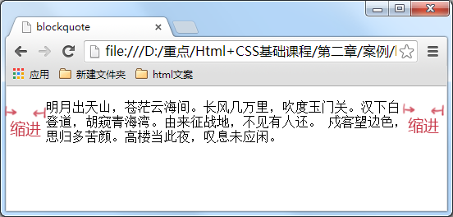](http://img.mukewang.com/528c50ea000146a205520264.jpg)**

**十．使用<br>标签分行显示文本**

对于上一小节的例子，我们想让那首诗显示得更美观些，如显示下面效果：

怎么可以让每一句诗词后面加入一个折行呢？那就可以用到<br />标签了，在需要加回车换行的地方加入<br />，<br />标签作用相当于word文档中的回车。

上节的代码改为：

**语法：**

**xhtml1.0写法：**

<br />

**html4.01写法：**

<br>

大家注意，现在一般使用 xhtml1.0 的版本的写法（其它标签也是），这种版本比较规范。

      与以前我们学过的标签不一样，<br />标签是一个空标签，没有HTML内容的标签就是空标签，空标签只需要写一个开始标签，这样的标签有<br />、<hr />和<img />。

**十一。为你的网页中添加一些空格**

在上一节的例子，我们已经讲解过在html代码中输入**空格**、**回车**都是没有作用的。要想输入空格，必须写入&nbsp;。

**语法：**

&nbsp;

在html代码中输入空格是不起作用的，如下代码。

**十二。认识<hr>标签，添加水平横线**

在信息展示时，有时会需要加一些用于分隔的横线，这样会使文章看起来整齐些。如下图所示：

[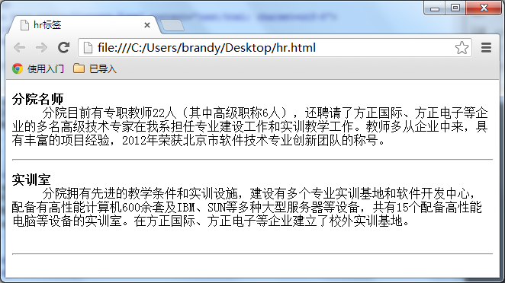](http://img.mukewang.com/52932bbc0001c12206620372.jpg)

**语法：**

html4.01版本<hr>

xhtml1.0版本 <hr />

**注意：**

1. <hr />标签和<br />标签一样也是一个**空标签**，所以只有一个开始标签，没有结束标签。

2. <hr />标签的在浏览器中的默认样式线条比较粗，颜色为灰色，可能有些人觉得这种样式不美观，没有关系，这些外在样式在我们以后学习了css样式表之后，都可以对其修改。

3. 大家注意，现在一般使用 xhtml1.0 的版本（其它标签也是），这种版本比较规范。

[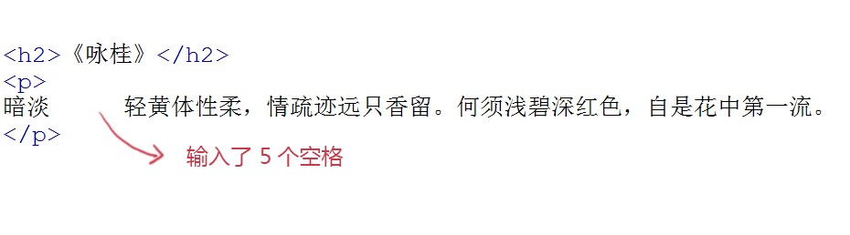](http://img.mukewang.com/5293242e0001213409300258.jpg)

在浏览中显示，还是没有空格效果。

[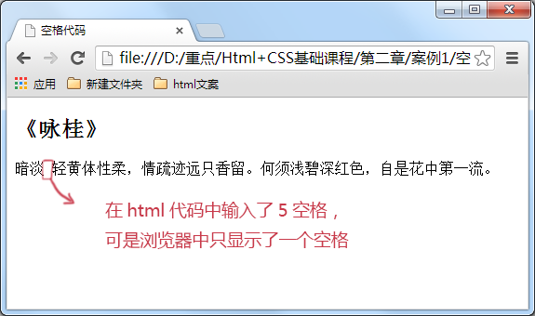](http://img.mukewang.com/5293245e0001be3705750340.jpg)

**输入空格的正确方法：**

[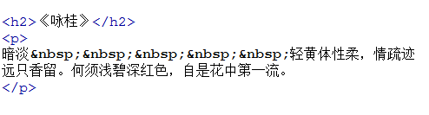](http://img.mukewang.com/529325ad0001f9a104940133.jpg)

在浏览器中的显示出来的空格效果。如下图所示。

[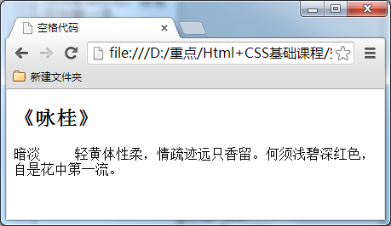](http://img.mukewang.com/529325cf0001eb0c04590266.jpg)

**十二<address>标签，为网页加入地址信息**

一般网页中会有一些网站的联系地址信息需要在网页中展示出来，这些联系地址信息如公司的地址就可以<address>标签。也可以定义一个地址（比如电子邮件地址）、签名或者文档的作者身份。

**语法：**

<address>联系地址信息</address>

如：

<address>文档编写：lilian 北京市西城区德外大街10号</address>

<address>

本文的作者：<a href="mailto:lilian@imooc.com">lilian</a>

</address>

      在浏览器上显示的样式为**斜体**，如果不喜欢斜体，当然可以，可以在后面的课程中使用 css 样式来修改它<address>标签的默认样式。

[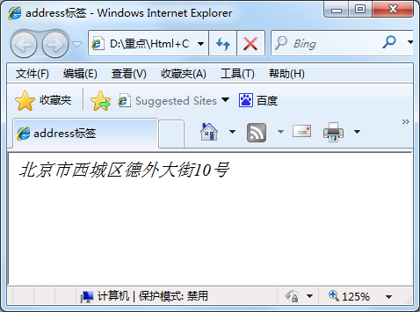](http://img.mukewang.com/52a917910001c16404780355.jpg)

**十三。想加入一行代码吗？使用<code>标签**

在介绍语言技术的网站中，避免不了在网页中显示一些计算机专业的编程代码，当代码为一行代码时，你就可以使用<code>标签了，如下面例子：

<code>var i=i+300;</code>

注意：在文章中一般如果要插入多行代码时不能使用<code>标签了。

**语法：**

<code>代码语言</code>

注：如果是多行代码，可以使用<pre>标签。

**使用<pre>标签为你的网页加入大段代码**

在上节中介绍加入一行代码的标签为<code>，但是在大多数情况下是需要加入大段代码的，如下图：

[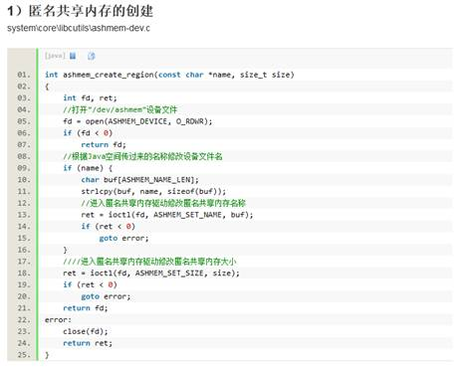](http://img.mukewang.com/52a519bd0001441604710369.jpg)

怎么办？不会是每一代码都加入一个<code>标签吧，没有这么复杂，这时候就可以使用<pre>标签。

**语法：**

<pre>语言代码段</pre>

<pre> 标签的主要作用:预格式化的文本。被包围在 pre 元素中的文本通常会保留空格和换行符。

如下代码：

<pre>

var message="欢迎";

for(var i=1;i<=10;i++)

{

alert(message);

}

</pre>

在浏览器中的显示结果为：

[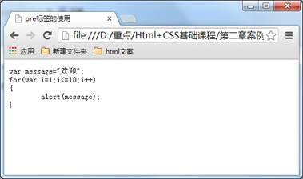](http://img.mukewang.com/52a51a4f000118c403790224.jpg)

在上面的例子中可以看到代码中的空格，换行符都保留下来。如果用以前的方法，回车需要输入<br>签，空格需要输入&nbsp;

**注意：**<pre> 标签不只是为显示计算机的源代码时用的，在你需要在网页中预显示格式时都可以使用它，只是<pre>标签的一个常见应用就是用来展示计算机的源代码。

**十四。使用ul，添加新闻信息列表**

在浏览网页时，你会发现网页上有很多信息的列表，如新闻列表、图片列表，如下图所示。

[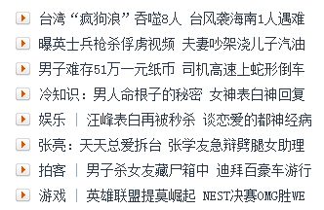](http://img.mukewang.com/52d383cd0001085503320216.jpg)

新闻列表

[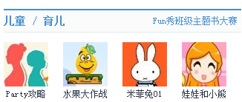](http://img.mukewang.com/52d3840f0001575f03260138.jpg)

图片列表

这些列表就可以使用ul-li标签来完成。ul-li是**没有前后顺序**的信息列表。

**语法：**

<ul>

<li>[信息](http://www.zuowen.com/e/20130805/51ff0eacd8d21.shtml)</li>

<li>[信息](http://www.zuowen.com/e/20130805/51ff0eacd8d21.shtml)</li>

......

</ul>

**举例：**

<ul>

<li>[精彩少年](http://www.zuowen.com/e/20130805/51ff0eacd8d21.shtml)</li>

<li>[美丽突然出现](http://www.zuowen.com/e/20130802/51fb0a622ef8d.shtml)</li>

<li>[触动心灵的旋律](http://www.zuowen.com/e/20130713/51e0a742d81db.shtml)</li>

</ul>

ul-li在网页中显示的默认样式一般为：每项li前都自带一个圆点，如下图所示：

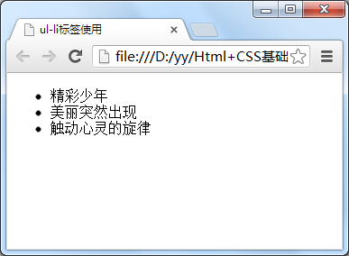

**十五。使用ol，添加图书销售排行榜**

如果想在网页中展示**有前后顺序**的信息列表，怎么办呢？如，当当网上的书籍热卖排行榜，如下图所示。这类信息展示就可以使用<ol>标签来制作**有序列表**来展示。

[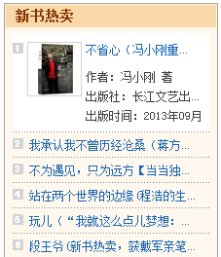](http://img.mukewang.com/52d3884a00014b0702270264.jpg)

**语法：**

<ol>

<li>[信息](http://www.zuowen.com/e/20130805/51ff0eacd8d21.shtml)</li>

<li>[信息](http://www.zuowen.com/e/20130805/51ff0eacd8d21.shtml)</li>

......

</ol>

**举例：**

下面是一个热点课程下载排行榜：

<ol>

<li>前端开发面试心法 </li>

<li>[零基础学习html](http://www.zuowen.com/e/20130802/51fb0a622ef8d.shtml)</li>

<li>JavaScript全攻略</li>

</ol>

<ol>在网页中显示的默认样式一般为：每项<li>前都自带一个序号，序号默认从1开始，如下图所示：

[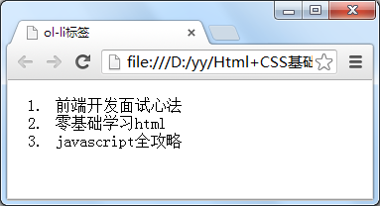](http://img.mukewang.com/52d3893400019ee003830208.jpg)

**十六。认识div在排版中的作用**

在网页制作过程过中，可以把一些独立的逻辑部分划分出来，放在一个<div>标签中，这个<div>标签的作用就相当于一个容器。

**语法：**

<div>…</div>

**确定逻辑部分：**

什么是逻辑部分？它是页面上相互关联的一组元素。如网页中的独立的**栏目版块**，就是一个典型的逻辑部分。如下图所示：图中用红色边框标出的部分就是一个逻辑部分，就可以使用<div>标签作为容器。

[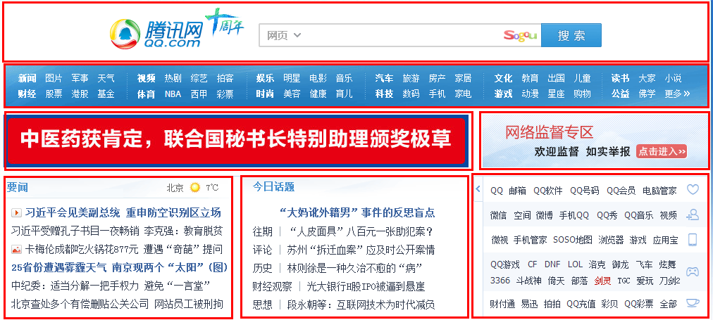](http://img.mukewang.com/52d38c41000163e210120455.jpg)

**十七。给div命名，使逻辑更加清晰**

在上一小节中，我们把一些标签放进<div>里，划分出一个独立的逻辑部分。为了使逻辑更加清晰，我们可以为这一个独立的逻辑部分设置一个名称，用id属性来为<div>提供唯一的名称，这个就像我们每个人都有一个身份证号，这个身份证号是唯一标识我们的身份的，也是必须唯一的。

如下两图进行比较，如果设计师把两个图给你，哪个图你看上去能更快的理解呢？是不是右边的那幅图呢。

[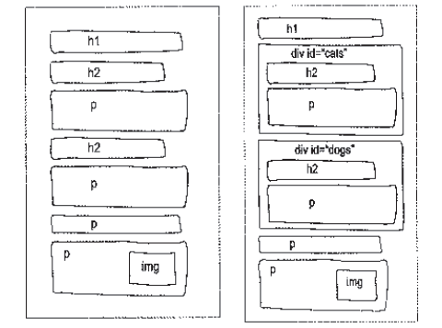](http://img.mukewang.com/52d38d7b00017fb804800357.jpg)

**语法：**

<div  id="版块名称">…</div>

**任务**

**我来试试：给网页的独立的版块添加“标记”**

1、在右部编辑器中的第8行修改<div>代码为<div id="hotList">。

2、在右部编辑器中的第16行修改<div>代码为<div id="learningInstructed">。

**十八。table标签，认识网页上的表格**

有时候我们需要在网页上展示一些数据，如某公司想在网页上展示公司的库存清单。如下表：

[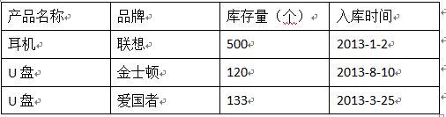](http://img.mukewang.com/52d38f0b00017e4305060133.jpg)

想在网页上展示上述表格效果可以使用以下代码：

[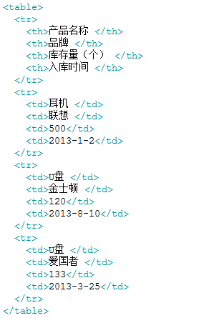](http://img.mukewang.com/52d38f83000160be02920445.jpg)

创建表格的四个元素：

table、tbody、tr、th、td

1、<table>…</table>：整个表格以<table>标记开始、</table>标记结束。

2、<tbody>…</tbody>：如果不加<thead><tbody><tfooter> , table表格加载完后才显示。加上这些表格结构， tbody包含行的内容下载完优先显示，不必等待表格结束后在显示，同时如果表格很长，用tbody分段，可以一部分一部分地显示。（通俗理解table 可以按结构一块块的显示，不在等整个表格加载完后显示。）

3、<tr>…</tr>：表格的一行，所以有几对tr 表格就有几行。

4、<td>…</td>：表格的一个单元格，一行中包含几对<td>...</td>，说明一行中就有几列。

5、<th>…</th>：表格的头部的一个单元格，**表格表头。**

6、表格中列的个数，取决于一行中数据单元格的个数。

上述代码在浏览器中显示的默认的样式为：

[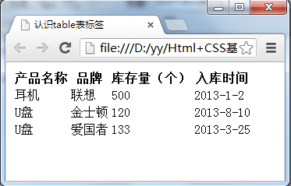](http://img.mukewang.com/52d3902b0001142703730239.jpg)

总结：

1、table表格在没有添加css样式之前，在浏览器中显示是没有表格线的

2、表头，也就是th标签中的文本默认为**粗体**并且**居中**显示

**十八。用css样式，为表格加入边框**

Table 表格在没有添加 css 样式之前，是没有边框的。这样不便于我们后期**合并单元格**知识点的讲解，所以在这一节中我们为表格添加一些样式，为它添加边框。

在右侧代码编辑器中添加如下代码：

<style type="text/css">

table tr td,th{border:1px solid #000;}

</style>

上述代码是用 css 样式代码（**后面章节会详细讲解**），为th，td单元格添加粗细为一个像素的黑色边框。

结果窗口显示出结果样式：

[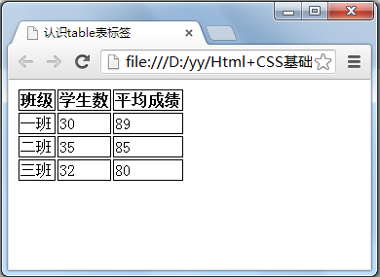](http://img.mukewang.com/52d3993b00010d6203900285.jpg)